ROMÂNIA
JUDEȚUL VRANCEA
CONSILIUL JUDEȚEAN

HOTĂRÂREA nr. 219
din 29 octombrie 2025

privind: aprobarea proiectului tehnic, a devizului general și a indicatorilor tehnico - economici la faza de proiect tehnic de execuție, pentru obiectivul de investiții „Consolidare și reabilitare Spital de Psihiatrie Cronici Dumbrăveni, Județul Vrancea”

Consiliul Județean Vrancea,
- văzând Referatul echipei de implementare nr.201/11684/24.10.2025 privind aprobarea proiectului tehnic, a devizului general și a indicatorilor tehnico - economici actualizați la faza de proiect tehnic de execuție, pentru obiectivul de investiții „Consolidare și reabilitare Spital de Psihiatrie Cronici Dumbrăveni, Județul Vrancea”;
- luând act de Hotărârea Consiliului Județean Vrancea nr. 105/05.06.2025 privind aprobarea Notei conceptuale și a Temei de proiectare pentru obiectivul de investiții „Consolidare și reabilitare Spital de Psihiatrie Cronici Dumbrăveni, județul Vrancea”;
- ținând cont de Hotărârea Consiliului Județean Vrancea nr. 205/09.10.2025 privind aprobarea documentației tehnico-economice la faza Documentație de Avizare a Lucrărilor de Intervenție și a indicatorilor tehnico-economici pentru obiectivul de investiții „Consolidare și reabilitare Spital de Psihiatrie Cronici Dumbrăveni, Județul Vrancea”;
- luând în considerare contractul de proiectare și asistență tehnică nr. 201/9972/ (R82)112 din 10.10.2025 încheiat între Unitatea Administrativ Teritorială Județul Vrancea și Globexterra S.R.L.;
- conform prevederilor art. 5 alin. (1) lit. b) pct. (ii) și (iii), art. 10 alin. (4), art. 11, art. 12, Anexele 9 și 10 din H.G. nr. 907/2016 privind etapele de elaborare și conținutul cadru al documentațiilor tehnico-economice aferente obiectivelor/ proiectelor de investiții finanțate din fonduri publice, cu modificările și completările ulterioare;
- în baza art. 173 alin. (1) lit. b) și alin. (3) lit. f) din O.U.G nr. 57/2019 privind Codul administrativ, cu modificările și completările ulterioare;
- luând act de raportul compartimentului de resort din cadrul Consiliului Județean Vrancea si avizul comisiei de specialitate a Consiliului Județean Vrancea;
- în temeiul art. 196 alin. (1) lit. a) din O.U.G nr. 57/2019 privind Codul administrativ, cu modificările și completările ulterioare,

HOTĂRĂȘTE:

- Aprobarea proiectului tehnic pentru obiectivul de investiții „Consolidare și reabilitare Spital de Psihiatrie Cronici Dumbrăveni, Județul Vrancea”, conform anexei nr. 1 care face parte integrantă din prezenta hotărâre.

- Aprobarea devizului general la faza de Proiect tehnic pentru obiectivul de investiții „Consolidare și reabilitare Spital de Psihiatrie Cronici Dumbrăveni, Județul Vrancea”, conform anexei nr. 2 care face parte integrantă din prezenta hotărâre.

- Aprobarea indicatorilor tehnico-economici la faza de Proiect tehnic pentru obiectivul de investiții „Consolidare și reabilitare Spital de Psihiatrie Cronici Dumbrăveni, Județul Vrancea”, conform anexei nr. 3 care face parte integrantă din prezenta hotărâre.

Art. 4 Prevederile prezentei hotărâri vor fi duse la îndeplinire de către președintele Consiliului Județean Vrancea, prin aparatul de specialitate și comunicate celor interesați de către secretarul general al județului, prin Serviciul administrație publică, Monitor Oficial Local și arhivă din cadrul Direcției juridice și administrație publică.

Președintele
Consiliului Județean Vrancea
Nicușor HALICI

Contrasemnează,
Secretar general al județului
Raluca Dan

ROMÂNIA
JUDEȚUL VRANCEA Anexa nr. 1
CONSILIUL JUDEȚEAN la Hotărârea nr. 219 din 29.10.2025

Documentația tehnico-economică la faza P.T. pentru obiectivul de investiții
„Consolidare și reabilitare Spital de Psihiatrie Cronici Dumbrăveni,
Județul Vrancea”

Președinte
Consiliul Județean Vrancea
Nicușor HALICI

Contrasemnează,
Secretar general al județului
Raluca Dan

ROMÂNIA
JUDEȚUL VRANCEA Anexa nr. 2
CONSILIUL JUDEȚEAN la Hotărârea nr.219 din 29.10.2025

Deviz general la faza P.T. pentru obiectivul de investiții
„Consolidare și reabilitare Spital de Psihiatrie Cronici Dumbrăveni,
Județul Vrancea”

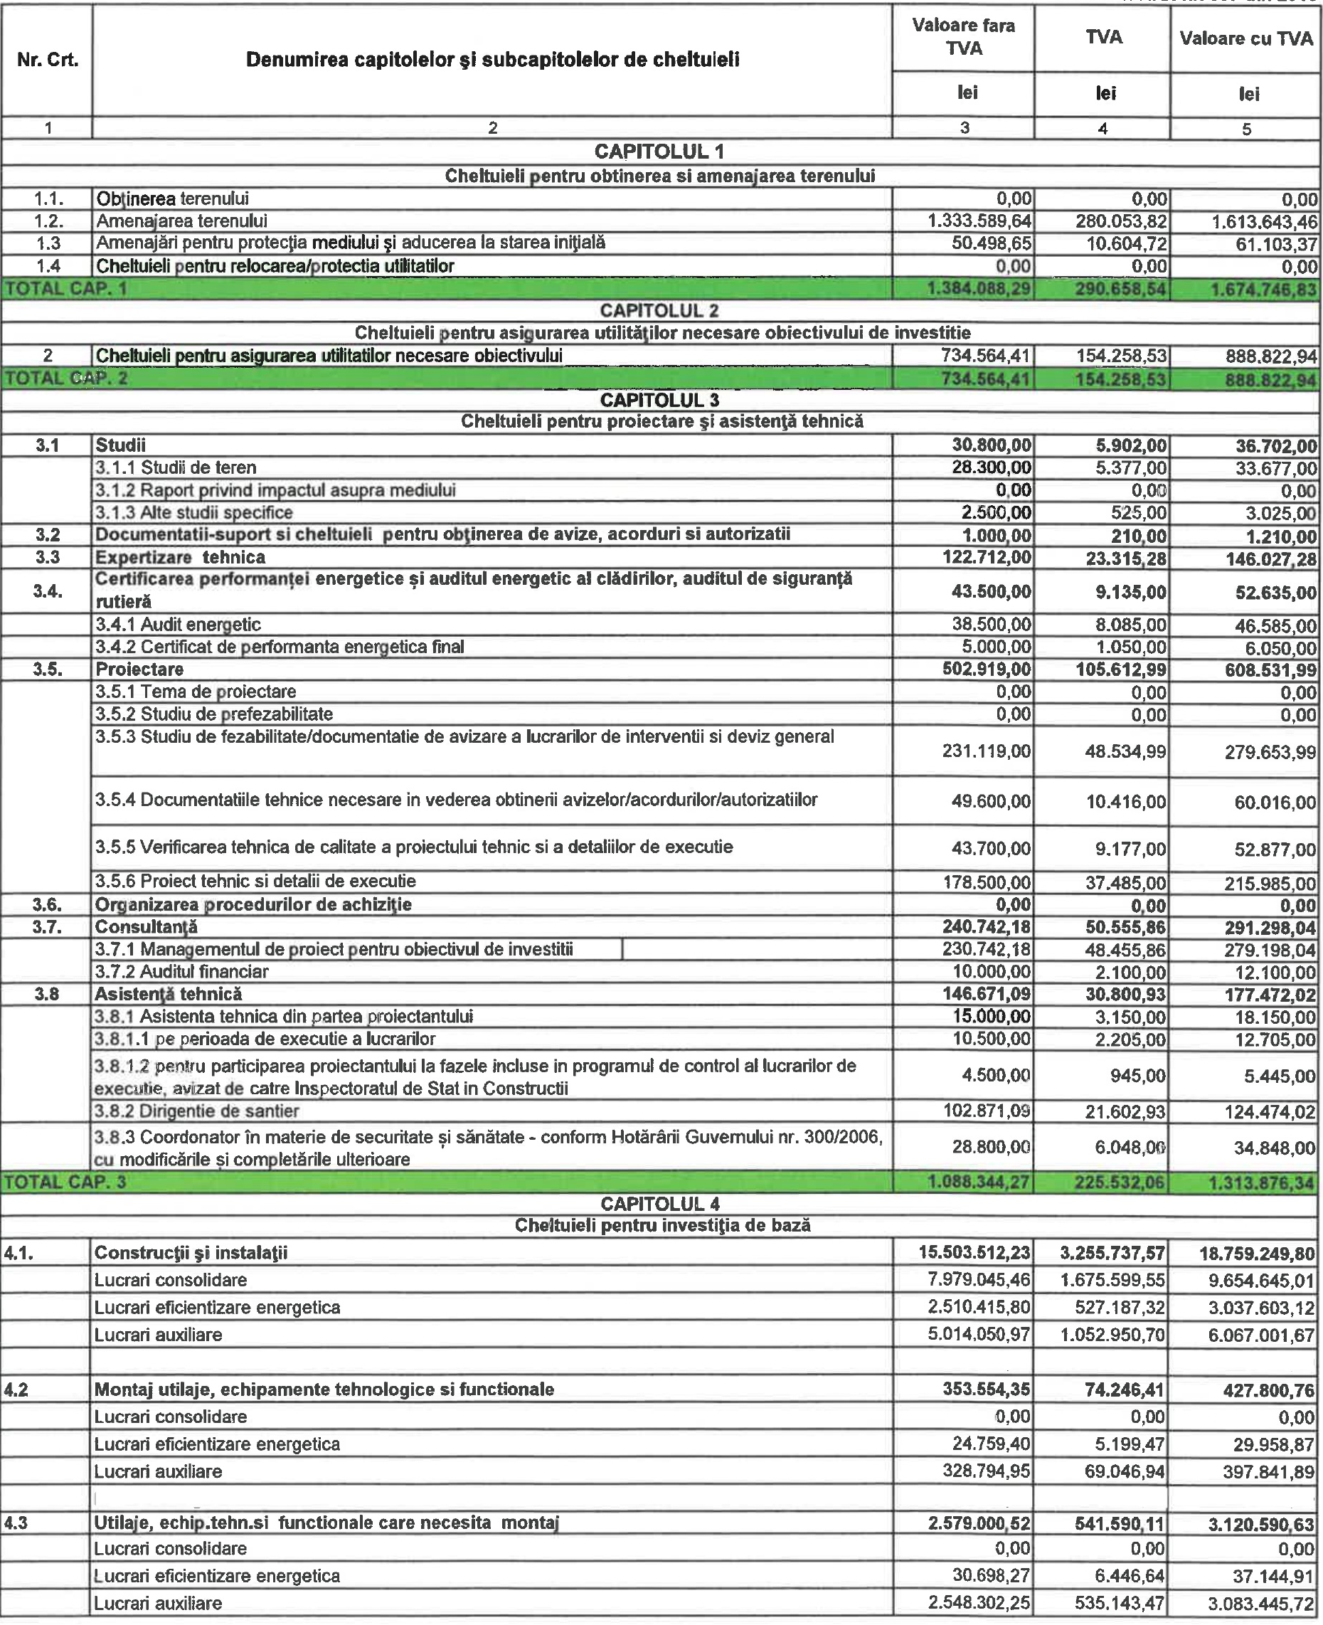
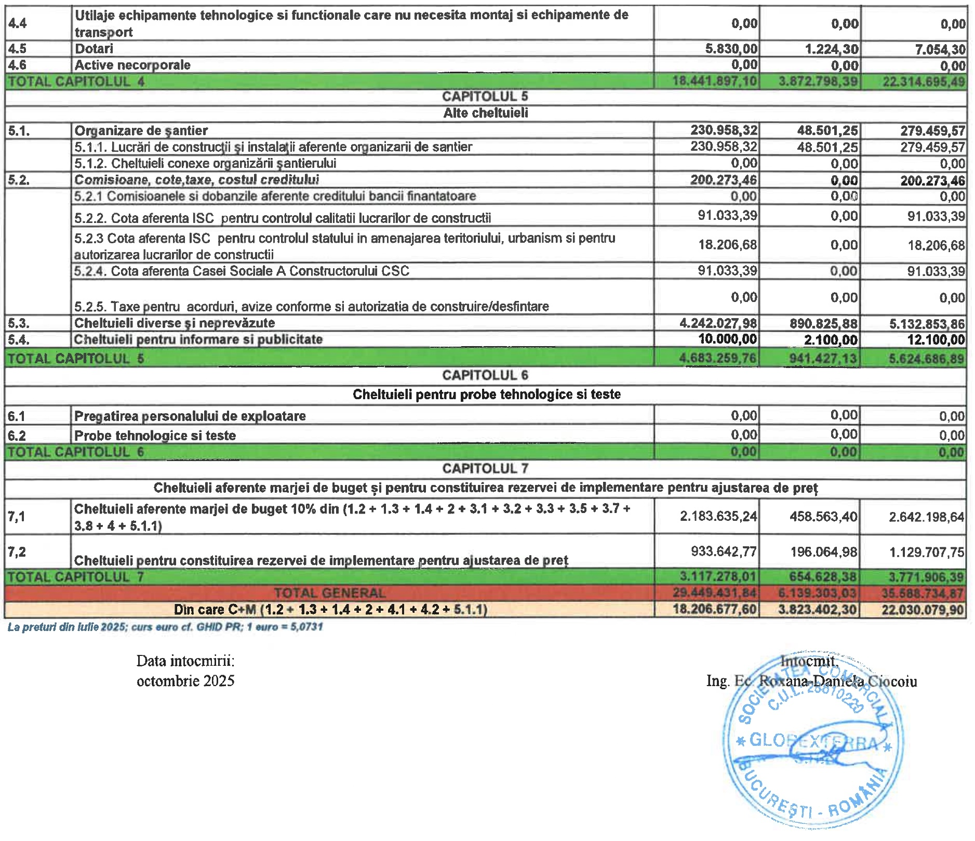

Președinte
Consiliul Județean Vrancea
Nicușor HALICI

Contrasemnează,
Secretar general al județului
Raluca Dan

ROMÂNIA
JUDEȚUL VRANCEA Anexa nr. 3
CONSILIUL JUDEȚEAN la Hotărârea nr. 219 din 29.10.2025

INDICATORII TEHNICO-ECONOMICI
pentru obiectivul de investiții
„Consolidare și reabilitare Spital de Psihiatrie Cronici Dumbrăveni,
Județul Vrancea”

a. Valoarea totală a investiției = 29.449.431,84 lei fără T.V.A.
6.139.303,03 lei T.V.A.
35.588.734,87 lei cu T.V.A.

b. Valoarea C+M a investiției = 18.206.677,60 lei fără T.V.A.
3.823.402,30 lei T.V.A.
22.030.079,90 lei cu T.V.A.

c. Durata de realizare a obiectivului de investiții este de 36 de luni, din care durata de execuție a lucrărilor este de 24 luni.

Președinte
Consiliul Județean Vrancea
Nicușor HALICI

Contrasemnează,
Secretar general al județului
Raluca Dan

